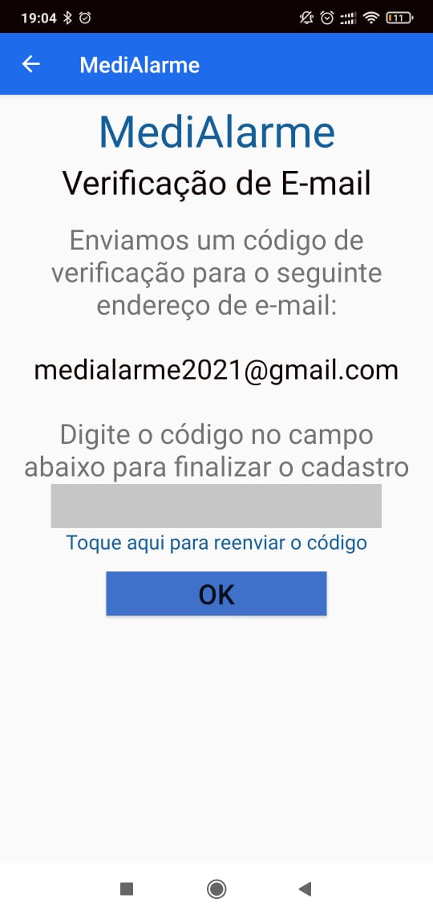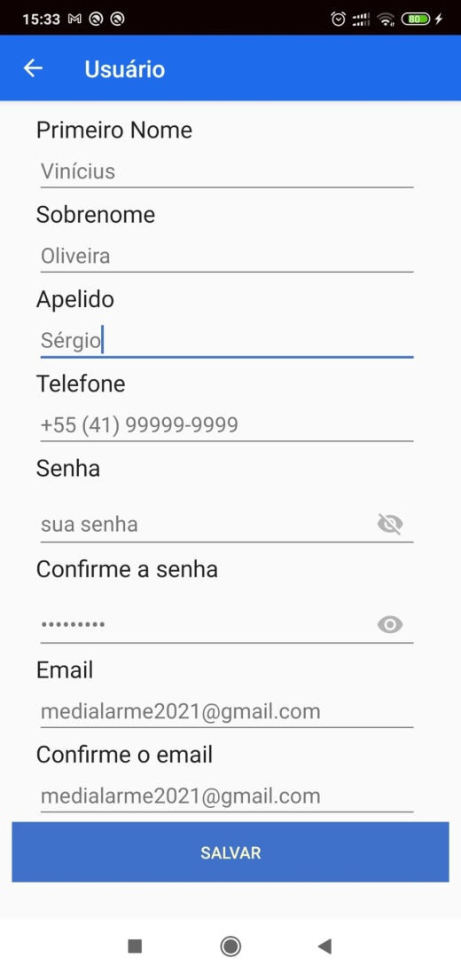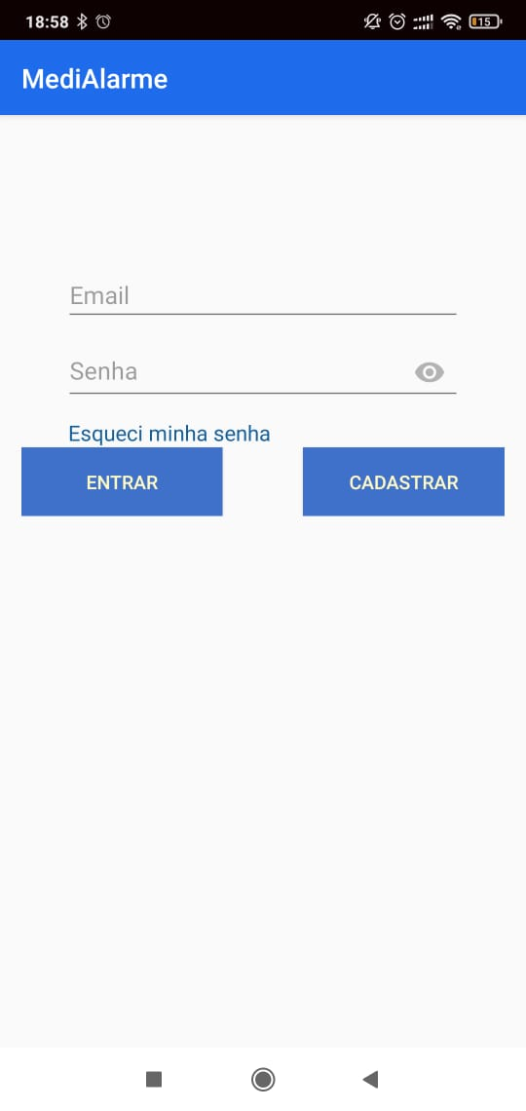**1 - Clique em “Cadastrar” para criar uma conta e efetuar o login no aplicativo. Na tela de cadastro, insira as suas informações de forma válida nos campos de texto(Senhas iguais e e-mails com formatos válidos e iguais). Aperte em salvar. Depois disso é enviado um email com um código para verificar se o email cadastrado é válido. Digite o código enviado para o email e seu cadastro será efetuado.**

* 1. **– Caso você tenha esquecido a senha, clique no botão esqueci minha senha. Na tela de “Esqueceu sua senha”, digite o email cadastrado que você receberá uma nova senha para poder efetuar o login. Você poderá trocar de senha depois no aplicativo. Com a senha e o email, faça o login para utilizar o aplicativo.**

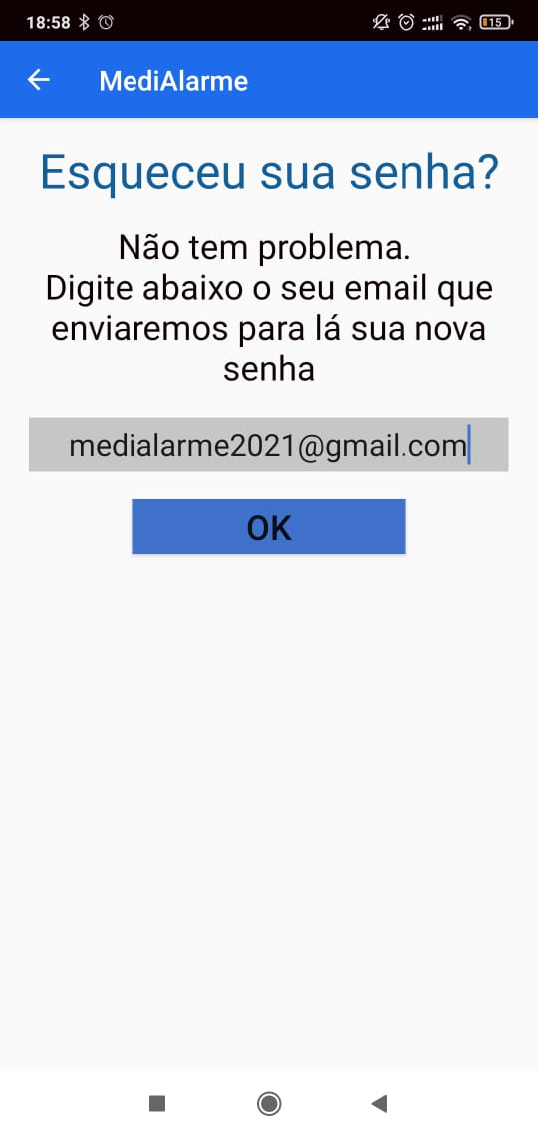

**2.1 - No canto superior direito existe um menu de 3 pontos que te dá 3 opções:**

**Alterar Cadastro: Te direciona para uma tela que permite alterar algumas informações do cadastro. Se você quiser pode apertar em “Trocar Senha” para alterar também a senha.**

* **Trocar Senha: Te direciona para uma tela que permite alterar a senha. Nos devidos campos de texto coloque a sua senha atual e depois a nova senha duas vezes, em seguida aperte em “Trocar Senha” para finalmente realizar a troca.**

**Excluir Conta: Clique aqui para Excluir sua conta. Vai aparecer uma caixa de diálogo perguntando se você realmente deseja fazer isso. Aperte em sim e a sua conta será permanentemente excluída. Lembre-se de apagar os alarme cadastrados nessa conta no aplicativo Clock nativo do Android.**

**Logout: Clique aqui para finalizar seu Login. Você encerrará sua sessão no Medialarme e será direcionado para a tela de login.**

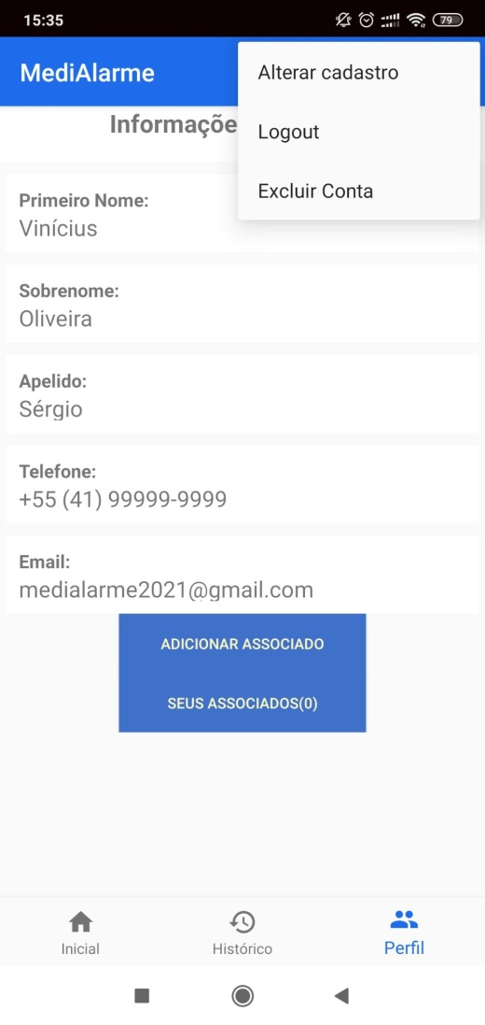

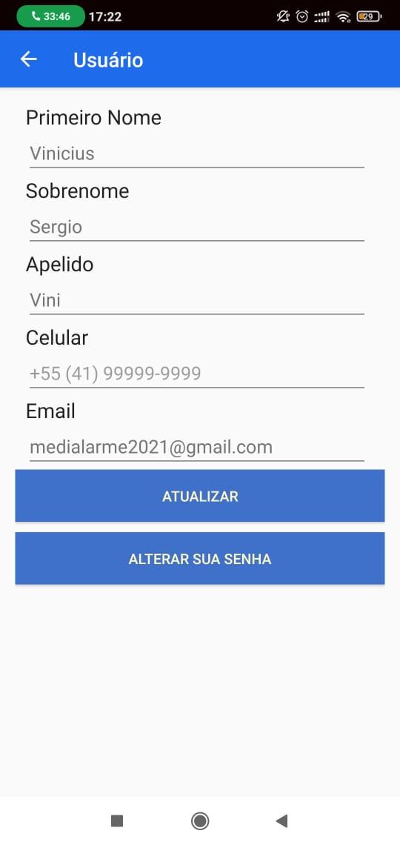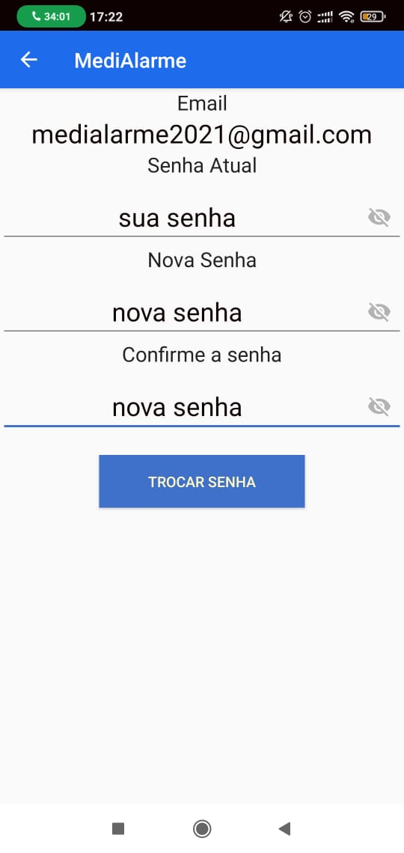

**3 - Logo após realizar o login devidamente, você será direcionado para a Tela Inicial, com um menu horizontal no canto inferior da tela, podendo alternar entre 3 telas diferentes:**

**3.1 - Menu Perfil**

**No Menu Perfil aparecerá todas as suas informações(Nome, Nome de Usuário, E-mail e Telefone) e dois novos botões:**

**Aperte em “Adicionar Associado” e você será direcionado para a tela de cadastro de Associados.**

* **Nessa tela preencha todas as informações e aperte em cadastrar para enfim salvar um Associado. Tenha certeza de que o email seja válido, pois é nesse e-mail que seu associado vai receber as mensagens avisando se você tomou ou não o remédio.**

**Aperte em “Seus Associados(0)” e você será direcionado para uma tela que mostrará todos os seus associados cadastrados e suas informações, ou o app avisará se não possuir nenhum.**

* 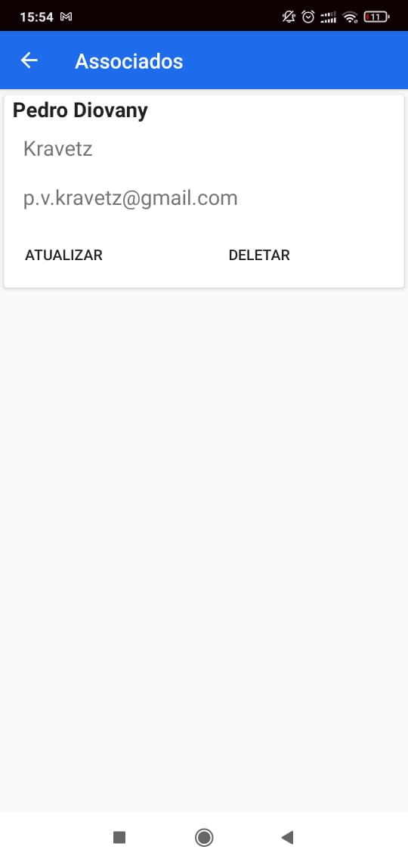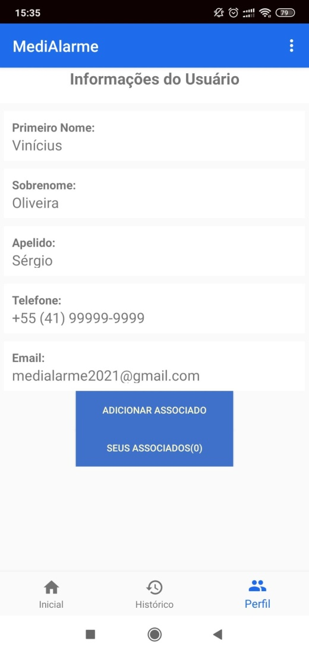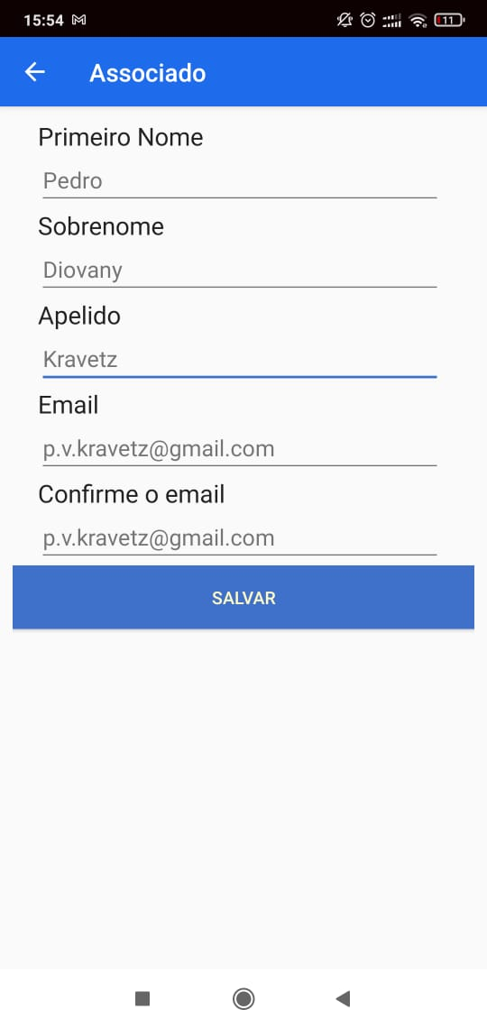**Aqui é mostrado todas as informações de todos os seus associados, e uma opção de deletar ou atualizar cada um deles.**

**3.2 - Menu Remédio**

**No Menu Remédio aparecerá todas os remédios que você possui cadastrado. No canto inferior direito têm um botão com o símbolo “+”.**

**3.2.1 - Apertar no botão “+” para cadastrar um remédio. Você será direcionado para a tela de cadastro do remédio.**

* **Aqui é você deve colocar todas as informações necessárias para a finalização do cadastro, especificando o tipo do remédio(Gotas, Comprimido, Outro), e quantidade de medicamento por dose(Para os casos de Gotas e Comprimidos).**
* **Vale ressaltar que você não pode cadastrar remédios que tenham data de validade anterior ao dia atual.**

**3.2.2 - Lista de Remédios**

* **Na lista de Remédios aparecerão as informações de cada um dos remédios cadastrados, e você tem a opção de deletar um remédio ou ver a lista de Alarmes cadastrados dentro dele.**

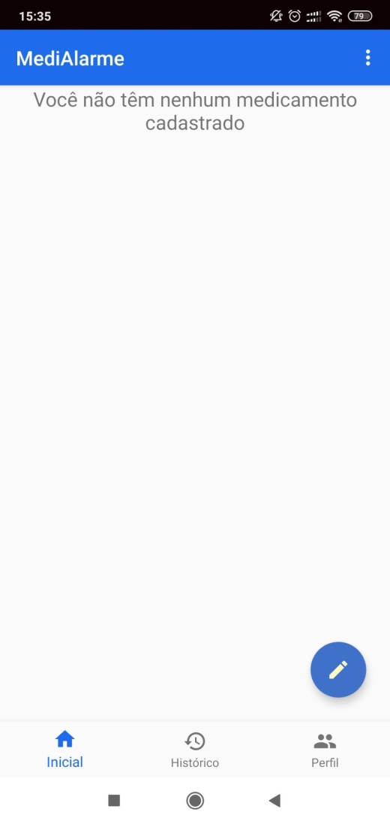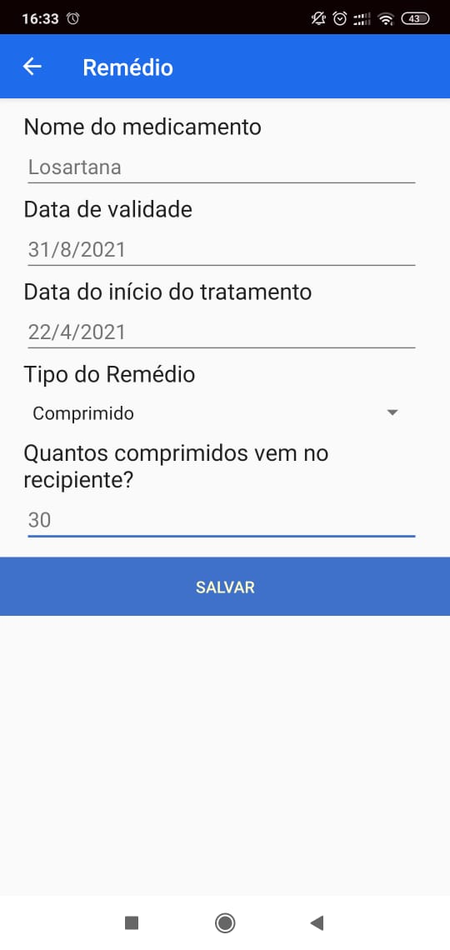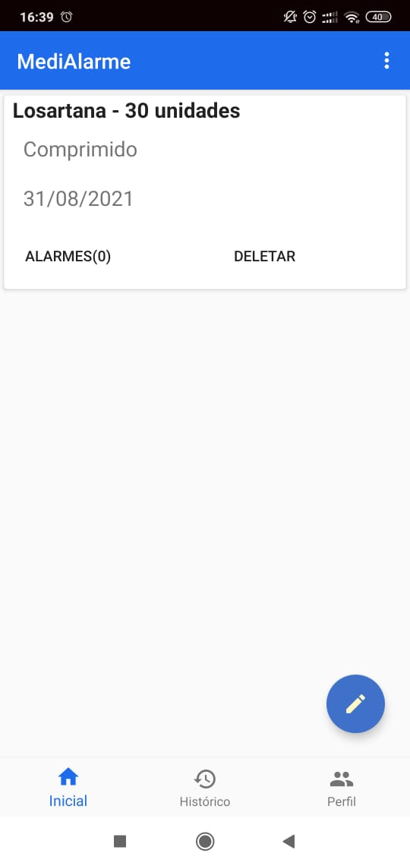

**3.2.3 - Apertar em Alarmes(0):**

* **Vai te direcionar para a lista de Alarmes do remédio correspondente.**

**3.2.4 - Lista de Alarmes**

**Na lista de Alarmes aparecem todos os Alarmes cadastrados em um remédio específico. Aqui você pode adicionar alarmes pelo botão “Adicionar Alarme” ou deletar os alarmes já registrados.**

**3.2.5 – Cadastro Alarme**

**Você deve adicionar a quantidade de comprimidos, gotas ou o modo de uso do remédio, dependendo do remédio cadastrado.**

**Você deve selecionar o horário do alarme, sendo que você possui 3 opções, diário (irá tocar todos os dias no mesmo horário), dia específico (tocará uma vez no horário e dia definido por você) ou personalizado (dias da semana).**

**AVISO: Antes de cadastrar um alarme, lembre-se de que não deve se alterar o fuso horário ou alterar o horário do celular, pois dará erro tanto das notificações quanto ao horário do remédio. Além disso, não altere nenhum alarme do aplicativo nativo Clock do seu celular que possua (Medialarme – “Nome do Remédio”) na label. Além disso, ao deletar um alarme ou um medicamento, não se esqueça de deletar os alarmes do Clock.**

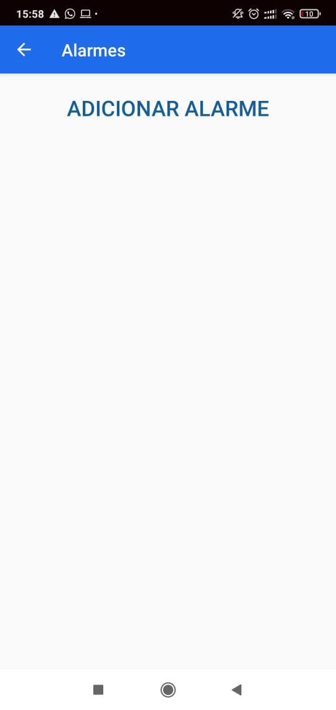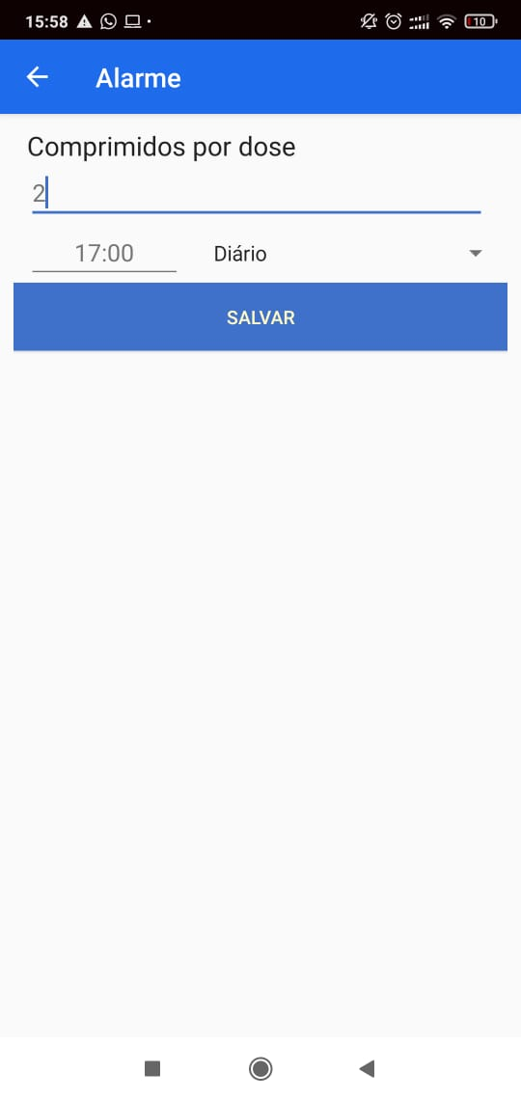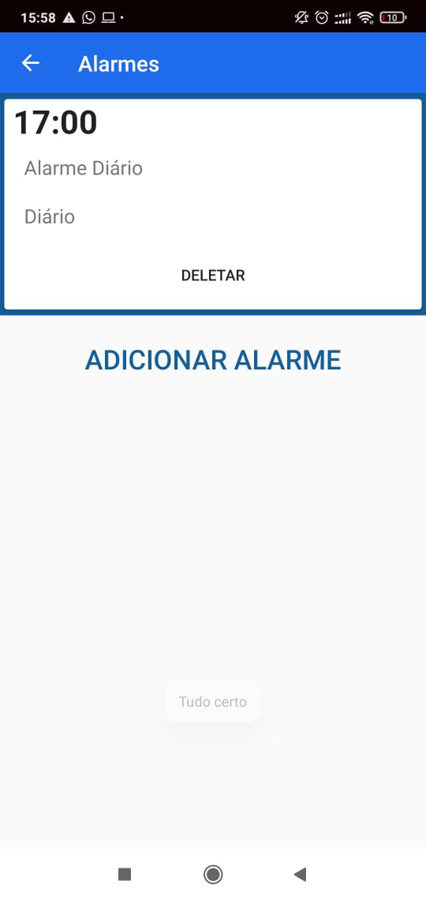

**3.2.6 – Notificações**

**Existe duas notificações, a primeira, que é tocada 5 minutos antes avisa o remédio e a quantidade/modo de uso dele, além de qual pessoa deve tomar tal remédio. A segunda notificação faz uma pergunta se você tomou ou tomará o medicamento desse horário hoje, ou seja, se você vai tomar o remédio em um período curto de tempo ou já tomou ele, você deve apertar sim, caso você não consiga tomar ele, aperte em não.**

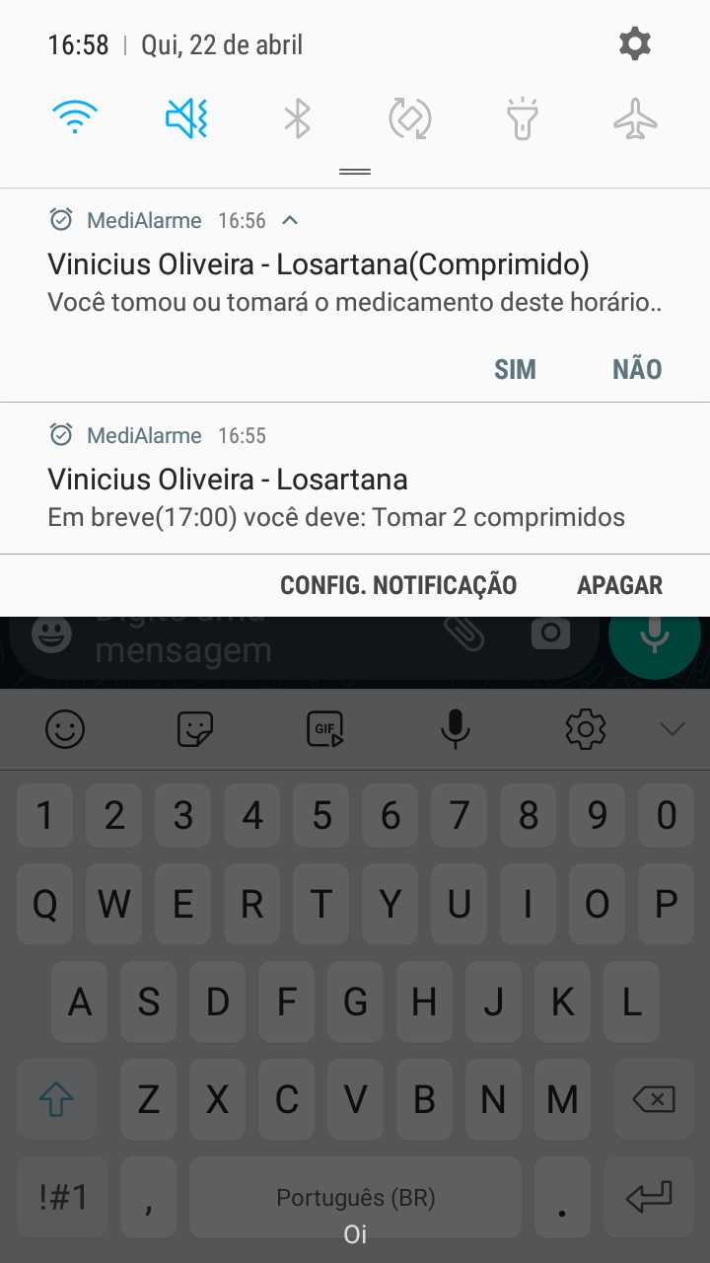

**3.2.7 – Email do Associado**

**Após você ter apertado em sim ou não, o seu associado irá receber um email, avisando o horário que você tomou o remédio (neste caso, quando você aperta um dos botões), o horário que você deveria tomar, o modo de uso e o seu telefone, caso precise confirmar o uso do medicamento.**

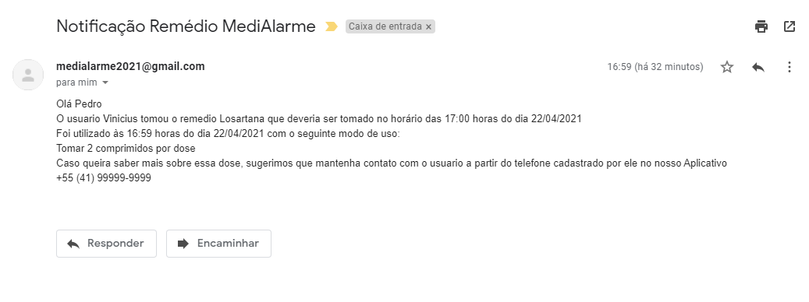

**3.3 - Histórico**

**O histórico serve para armazenar o uso do seu remédio, marcando a data de uso do remédio, o tipo do remédio e a situação dele (pendente, tomado ou não tomado)**

